|  |  |
| --- | --- |
|  | **BỘ CÔNG THƯƠNG**  **TRƯỜNG ĐẠI HỌC CÔNG NGHIỆP HÀ NỘI**  **---------------------------------------** |
| PHẠM HỒNG PHÚC | **ĐỒ ÁN TỐT NGHIỆP ĐẠI HỌC** |
| *Ngành Công Nghệ Thông Tin* |
|  | **XÂY DỰNG WEBSITE QUẢN LÍ NHÀ HÀNG ĐỒ ÂU ADLEZ**  **BẰNG ASP.NET** |
|  | **CBHD : ThS. Lê Thị Thủy** |
|  | **Sinh viên : Phạm Hồng Phúc** |
|  | **Mã số sinh viên : 2018600160** |
| CÔNG NGHỆ THÔNG TIN | Hà Nội - 2022 |

**MỤC LỤC**

DANH MỤC CÁC KÝ HIỆU, CÁC CHỮ VIẾT TẮT i

DANH MỤC HÌNH ẢNH ii

DANH MỤC BẢNG BIỂU iv

LỜI CẢM ƠN v

MỞ ĐẦU 1

1. Lý do chọn đề tài 1

2. Đối tượng, mục tiêu và phạm vi nghiên cứu 1

3. Ý nghĩa khoa học và thực tiễn của đề tài 2

CHƯƠNG 1 TỔNG QUAN 3

1.1 Công nghệ ASP.NET MVC 3

1.1.1 Khái niệm 3

1.1.2 Lịch sử 3

1.1.3 Cấu trúc, thành phần 4

1.1.4 ASP.NET Core 4

1.2 Khái quát mô hình MVC 5

1.2.1 Tổng quan 5

1.2.2 Ưu, nhược điểm 7

CHƯƠNG 2 PHÂN TÍCH THIẾT KẾ HỆ THỐNG 8

2.1 Khái quát bài toán 8

2.1.1 Giới thiệu đề tài 8

2.1.2 Khảo sát hoạt động 8

2.2 Phân tích thiết kế hệ thống 9

2.2.1 Yêu cầu chức năng 9

2.2.2 Yêu cầu phi chức năng 10

2.2.3 Sơ đồ use case tổng quát 11

2.2.4 Mô tả use case 11

2.2.4.1 Mô tả use case Đăng nhập 11

2.2.4.2 Xem thực đơn (các món ăn) 12

2.2.4.3 Xem đánh giá 12

2.2.4.4 Đặt bàn 13

2.2.4.5 Đánh giá 13

2.2.4.6 Nhập thực phẩm 13

2.2.4.7 Yêu cầu chế biến món ăn 14

2.2.4.8 Gửi báo cáo thực phẩm 15

2.2.4.9 Gọi món 15

2.2.4.10 Thanh toán 16

2.2.4.11 Quản lý món ăn 16

2.2.4.12 Quản lý khách hàng 17

2.2.4.13 Quản lý nhân viên 17

2.2.4.14 Quản lý thực phẩm 18

2.2.4.15 Quản lý phản hồi 18

2.2.4.16 Quản lý tài khoản 19

2.2.5 Thiết kế cơ sở dữ liệu 20

2.2.5.1 Bảng dữ liệu CUSTOMERS 20

2.2.5.2 Bảng dữ liệu ORDERS 21

2.2.5.3 Bảng dữ liệu ORDERDETAILS 21

2.2.5.4 Bảng dữ liệu DISHES 21

2.2.5.5 Bảng dữ liệu DISHTYPES 22

2.2.5.6 Bảng dữ liệu PAYMENT 22

2.2.5.7 Bảng dữ liệu STAFFS 23

2.2.5.8 Bảng dữ liệu SHIFTS 23

2.2.5.9 Bảng dữ liệu SHIFTDEATAILS 24

2.2.5.10 Bảng dữ liệu GROUPS 24

2.2.5.11 Bảng dữ liệu GROUPDIVISION 24

2.2.5.12 Bảng dữ liệu STOCKIN 25

2.2.5.13 Bảng dữ liệu GOODRECEIPTNOTE 25

2.2.5.14 Bảng dữ liệu INGREDIENT 25

2.2.5.15 Bảng dữ liệu TABLE 26

2.2.5.16 Bảng dữ liệu RESERVATION 26

2.2.5.17 Bảng dữ liệu STOCK 27

2.2.5.18 Bảng dữ liệu REVIEWS 27

2.2.6 Thiết kế giao diện 28

CHƯƠNG 3 XÂY DỰNG TRANG WEB 32

3.1 Cài đặt chương trình 32

3.2 Một số hình ảnh tiêu biểu của website 35

3.3 Kết luận 40

TÀI LIỆU THAM KHẢO 42

# DANH MỤC CÁC KÝ HIỆU, CÁC CHỮ VIẾT TẮT

|  |  |  |
| --- | --- | --- |
| **STT** | **Viết tắt** | **Dịch nghĩa** |
| 1 | ASP.NET | Active Server Pages Network Enabled Technologies |
| 2 | SQL Server | Structured Query Language |
| 3 | MVC | Model-View-Controller |
| 4 | XML/XSLT | Extensible Markup Language/Extensible Stylesheet Language Transformations |
| 5 | HTML/XHTML | HyperText Markup Language/Extensible HyperText Markup  Language |

# DANH MỤC HÌNH ẢNH

Hình 1.1: Sơ đồ use case tổng quát 11

Hình 2.1: Biểu đồ cơ sở dữ liệu 20

Hình 2.2: Bảng Customers 20

Hình 2.3: Bảng Orders 21

Hình 2.4: Bảng OrderDetails 21

Hình 2.5: Bảng Dishes 22

Hình 2.6: Bảng DishTypes 22

Hình 2.7: Bảng Payment 22

Hình 2.8: Bảng Staffs 23

Hình 2.9: Bảng Shifts 23

Hình 2.10: Bảng ShiftDetails 24

Hình 2.11: Bảng Groups 24

Hình 2.12: Bảng GroupDivision 24

Hình 2.13: Bảng StockIn 25

Hình 2.14: Bảng GoodReceiptNote 25

Hình 2.15: Bảng Ingredient 26

Hình 2.16: Bảng Table 26

Hình 2.17: Bảng Reservation 26

Hình 2.18: Bảng Stock 27

Hình 2.19: Bảng Reviews 27

Hình 2.20: Giao diện đăng nhập 28

Hình 2.21: Giao diện quản lí 28

Hình 2.22: Giao diện danh sách 29

Hình 2.23: Giao diện thêm 29

Hình 2.24: Giao diện sửa 29

Hình 2.25: Giao diện quản lý yêu cầu 30

Hình 2.26: Giao diện yêu cầu 30

Hình 2.27: Giao diện in yêu cầu 30

Hình 2.28: Giao diện xem hàng trong kho 31

Hình 3.1: Start Menu của Visual Studio 32

Hình 3.2: Màn hình code 32

Hình 3.3: Màn hình cấu trúc dự án 33

Hình 3.4: Màn hình hệ quản trị cơ sở dữ liệu SQL Server 34

Hình 3.5: Màn hình code Identity 34

Hình 3.6: Màn hình đăng nhập 35

Hình 3.7: Màn hình trang chủ cho khách 35

Hình 3.8: Màn hình quản lý 36

Hình 3.9: Màn hình quản lý nhân viên 37

Hình 3.10: Màn hình quản lý tài khoản 37

Hình 3.11: Màn hình phiếu yêu cầu 38

Hình 3.12: Màn hình kho nguyên liệu 39

Hình 3.13: Màn hình quản lí tài khoản cá nhân 39

Hình 3.14: Màn hình thực đơn và đánh giá 40

Hình 3.15: Form đặt bàn trước 40

# DANH MỤC BẢNG BIỂU

Bảng 2.1: Đặc tả use case Đăng nhập 12

Bảng 2.2: Đặc tả use case Xem thực đơn 12

Bảng 2.3: Đặc tả use case Xem đánh giá 13

Bảng 2.4: Đặc tả use case Đặt bàn 13

Bảng 2.5: Đặc tả use case Đánh giá 13

Bảng 2.6: Đặc tả use case Nhập thực phẩm 14

Bảng 2.7: Đặc tả use case Yêu cầu chế biến món ăn 15

Bảng 2.8: Đặc tả use case Gửi báo cáo thực phẩm 15

Bảng 2.9: Đặc tả use case Gọi món 16

Bảng 2.10: Đặc tả use case Thanh toán 16

Bảng 2.11: Đặc tả use case Quản lý món ăn 16

Bảng 2.12: Đặc tả use case Quản lý khách hàng 17

Bảng 2.13: Đặc tả use case Quản lý nhân viên 18

Bảng 2.14: Đặc tả use case Quản lý thực phẩm 18

Bảng 2.15: Đặc tả use case Quản lý phản hồi 19

Bảng 2.16: Đặc tả use case Quản lý tài khoản 19

# LỜI CẢM ƠN

Để hoàn thành báo cáo cho đề tài thực tập này, trước hết em xin được gửi lời cảm ơn tới trường Đại học Công nghiệp Hà Nội, khoa Công nghệ thông tin đã tạo điều kiện cho em được học tập và nghiên cứu để hoàn thành và phát triển lên đồ án tốt nghiệp của mình. Em xin gửi lời cảm ơn chân thành đến các thầy cô trong khoa Công nghệ thông tin đã giảng dạy bằng tất cả tâm huyết, sự nhiệt tình, truyền đạt cho chúng em những tri thức, kinh nghiệm quý báu của mình để từ đó chúng em có một hành trang tốt nhất bước vào con đường lập nghiệp của riêng mình. Đặc biệt em xin gửi lời cảm ơn sâu sắc đến cô giáo ThS. Lê Thị Thủy, cô đã luôn tận tình chỉ dạy, định hướng và giúp đỡ em trong trong suốt quá trình nghiên cứu và thực hiện đồ án tốt nghiệp.

Em đã cố gắng hoàn thiện báo cáo một cách tốt nhất, tuy nhiên không thể tránh được những thiếu sót. Em rất mong nhận được sự góp ý của các thầy cô để đồ án tốt nghiệp này của em được hoàn thiện hơn nữa. Lời cuối cùng em xin chúc thầy cô luôn dồi dào sức khỏe và thành công trong cuộc sống. Em xin chân thành cảm ơn!

# MỞ ĐẦU

## Lý do chọn đề tài

Trong thời đại ngày nay, công nghệ thông tin là cần thiết với mọi ngành do sự hiểu quả mà nó mang lại rất là to lớn, trong đó ngành ẩm thực vốn dĩ là một phần thiết yếu trong cuộc sống con người. Ví dụ với một nhà hàng sẽ vẫn kinh doanh bình thường nếu không có sự áp dụng công nghệ thông tin, tuy nhiên nếu áp dụng thì sẽ tăng được năng suất, hiểu quả, và giảm số lượng công việc thủ công đi nhiều. Vì thế không có lí do gì mà một nhà hàng không thể có cho họ một trang web để quảng cáo, kinh doanh, và quản lí, nhất là đối với tình hình dịch bệnh Covid tại thời điểm hiện tại. Do đó em đã thực hiện đề tài “Xây dựng website quản lí nhà hàng đồ Âu Adlez bằng ASP.NET”. Ngoài ra website quản lí không phải cài đặt như ứng dụng desktop nên có thể giúp quản lý truy cập ở bất kì thiết bị nào chỉ cần có internet, thêm vào đó còn giúp dễ dàng hơn trong việc quản lý kinh doanh của nhà hàng, quản lý nhân sự, cũng như thực phẩm, đánh giá, thống kê, . . .

## Đối tượng, mục tiêu và phạm vi nghiên cứu

1. Mục tiêu nghiên cứu

* Xác định và làm rõ các vấn đề liên quan đến đề tài.
* Khảo sát, phân tích và thiết kết hệ thống cho website.
* Xây dựng website sử dụng mô hình MVC.
* Đối với người quản lý, đảm bảo đầy đủ chức năng giúp quản lý một cách thuận tiện, nhanh gọn.
* Đối với nhân viên, đảm bảo đầy đủ các chức năng nghiệp vụ
* Đối với khách hàng, biết đến nhà hàng qua trang web từ thông tin, địa chỉ cho đến thực đơn cũng như phản hồi đi kèm, có thể đặt bàn trước.

1. Đối tượng nghiên cứu

* Quản lí nhà hàng đồ Âu Adlez.
* Công nghệ ASP.NET Core MVC.
* Phần mềm Visual Studio.
* Hệ quản trị cơ sở dữ liệu Microsoft SQL Server.

## Ý nghĩa khoa học và thực tiễn của đề tài

Trang web giúp quản lý nhà hàng dễ dàng , thuận tiện, ít tốn kém hơn, thay vì phải ghi sổ sách, viết thông báo thì ta có thể tích hợp và chuyển đổi số giúp quản lý và nhân viên tiện lợi hơn trong việc quản lý và cập nhật thông tin.

* Tìm hiểu về hoạt động quản lý nhà hàng.
* Khảo sát về hoạt động quản lý và trao đổi để hiểu rõ các nghiệp vụ.
* Phân tích chức năng chính đảm bảo các yêu cầu cần thiết của hệ thống.
* Lựa chọn công nghệ phù hợp xử lý được các yêu cầu của khách hàng, các công cụ lập trình để xây dựng website.
* Tiến hành triển khai và xây dựng website.
* Tìm hiểu thêm nguồn thông tin và các công nghệ trên Internet.

# TỔNG QUAN

## Công nghệ ASP.NET MVC

### Khái niệm

ASP.NET là một nền tảng ứng dụng web (web application framework) được phát triển và cung cấp bởi Microsoft, cho phép những người lập trình tạo ra những trang web động, những ứng dụng web và những dịch vụ web. ASP.NET được phát hành lần đầu tiên vào thời điểm 01/2012 với phiên bản 1.0 của .NET Framework và được xem là sự kế thừa cho công nghệ ASP của Microsoft. ASP.NET (ban đầu được gọi là ASP+) là thế hệ tiếp theo của Trang máy chủ hoạt động (ASP) của Microsoft - một tính năng của máy chủ thông tin internet (IIS) của họ. Cả ASP và ASP.NET đều cho phép người dùng xây dựng trang web tự động xây dựng các trang web một cách nhanh chóng bằng cách chèn các truy vấn vào cơ sở dữ liệu quan hệ trong trang web.

### Lịch sử

Sau khi phát hành phiên bản Internet Information Service 4.0 vào năm 1997, hãng Microsoft bắt đầu nghiên cứu một mô hình ứng dụng web để giải quyết những bất tiện của ASP, đặc biệt là việc tách riêng biệt phần thể hiện và phần nội dung cũng như cách viết mã rõ ràng hơn. Mark Anders, quản lý của nhóm IIS và Scott Guthrie, gia nhập Microsoft vào năm 1997 sau khi tốt nghiệp Đại học Duke, được giao nhiệm vụ định hình mô hình cần phát triển. Những thiết kế ban đầu được thực hiện trong vòng 2 tháng bởi Anders và Guthrie, Guthrie đã viết mã prototype đầu tiên trong khoảng thời gian nghỉ lễ Giáng sinh năm 1997.

### Cấu trúc, thành phần

* **Ngôn ngữ**: Hiện tại đang có rất nhiều ngôn ngữ lập trình khác nhau đã và đang tồn tại trong .NET Framework. Một số ngôn ngữ lập trình được sử dụng phổ biến là: VB.net và C #. 2 ngôn ngữ này thường được sử dụng để có thể phát triển cho các ứng dụng web.
* **Thư viện**: .NET Framework thường có các lớp thư viện chuẩn nên chúng được sử dụng phổ biến cho các ứng dụng web bên trong .net là Web library. Ngoài ra, web library còn bao gồm những thành phần cần thiết để sử dụng cho việc phát triển mọi ứng dụng web-based.
* **Thời gian cần để thực hiện chạy ngôn ngữ lập trình CLR**: Nó được xem là một trong những cơ sở hạ tầng của hầu hết các loại ngôn ngữ lập trình thuộc dạng phổ thông và có cả nền tảng CLI được dùng cho quá trình thực hiện chạy quảng cáo chương trình .NET. Thông thường, CLR chỉ thực hiện những thao tác nghiệp vụ chính để tiến hành xử lý một số trường hợp cá biệt cũng như thu gom rác.

### ASP.NET Core

**Khái quát:**

Hệ sinh thái .NET trong lập trình web vô cùng đa dạng và chất lượng. Trong đó, ASP.NET Core được biết đến là Framework phiên bản mới của .NET với ưu điểm nhanh chóng, linh hoạt trên đa nền tảng và ứng dụng với các thiết bị hiện đại.

ASP.NET Core là phiên bản mới của ASP.NET chạy trên mọi nền tảng điện toán chính, bao gồm Windows, MacOS và Linux. ASP.NET Core là một web framework miễn phí, mã nguồn mở và hiệu năng cao hơn ASP.NET, được phát triển bởi Microsoft và cộng đồng. Đây là một mô-đun chạy trên cả .NET Framework đầy đủ và .NET Core đa nền tảng. Tuy nhiên, ASP.NET Core phiên bản 3 chỉ có hiệu lực trên .NET Core và không có tính năng hỗ trợ .NET Framework

**Đặc điểm ASP.NET Core:**

* Hợp nhất việc xây dựng web UI và web APIs
* Tích hợp những client-side frameworks hiện đại và những luồng phát triển
* Hệ thống cấu hình dựa trên môi trường đám mây thật sự
* Dependency injection được xây dựng sẵn
* HTTP request được tối ưu nhẹ hơn
* Có thể host trên IIS hoặc self-host trong process của riêng bạn
* Được xây dựng trên .NET Core, hỗ trợ thực sự app versioning
* Chuyển các thực thể, thành phần, module như những NuGet packages
* Những công cụ mới để đơn giản hóa quá trình phát triển web hiện đại
* Xây dựng và chạy đa nền tảng(Windows, Mac và Linux)
* Mã nguồn mở và tập trung vào cộng đồng

**.NET Core và .NET Framework có gì khác nhau?**

.NET Framework là nền tảng cũ đã hoạt động trên Windows nhiều năm qua. Còn .NET Core hỗ trợ một số chức năng thuộc một phần nhỏ trong .NET Framework như: WebForm, Windows Forms, WPF chưa được đưa lên .NET Core. .NET Framework chỉ chạy duy nhất trên Windows, còn .NET Core có thể hoạt động tốt trên mọi nền tảng.

## Khái quát mô hình MVC

### Tổng quan

* *Khái niệm:*

MVC là từ viết tắt của **'Model View Controller'**. Nó đại diện cho các nhà phát triển kiến ​​trúc áp dụng khi xây dựng các ứng dụng. Hiểu đơn giản là mô hình phân bố source code thành 3 phần, mỗi thành phần có một nhiệm vụ riêng biệt và độc lập với các thành phần khác.

* Thành phần

*Mô hình MVC được chia làm 3 lớp xử lý gồm Model – View – Controller :*

* + Model : là nơi chứa những nghiệp vụ tương tác với dữ liệu hoặc hệ quản trị cơ sở dữ liệu (mysql, mssql… ); nó sẽ bao gồm các class/function xử lý nhiều nghiệp vụ như kết nối database, truy vấn dữ liệu, thêm – xóa – sửa dữ liệu…
  + View : là nới chứa những giao diện như một nút bấm, khung nhập, menu, hình ảnh… nó đảm nhiệm nhiệm vụ hiển thị dữ liệu và giúp người dùng tương tác với hệ thống.
  + Controller : là nới tiếp nhận những yêu cầu xử lý được gửi từ người dùng, nó sẽ gồm những class/ function xử lý nhiều nghiệp vụ logic giúp lấy đúng dữ liệu thông tin cần thiết nhờ các nghiệp vụ lớp Model cung cấp và hiển thị dữ liệu đó ra cho người dùng nhờ lớp View.

*Sự tương tác giữa các thành phần:*

* + Controller tương tác với qua lại với View
  + Controller tương tác qua lại với Model
  + Model và View không có sự tương tác với nhau mà nó tương tác với nhau thông qua Controller.
* Ví dụ luồng hoạt động: Sau khi request gửi về Route được Route chuyển về xử lý tại Controller, lúc này các yêu cầu liên quan đến dữ liệu sẽ được xử lý và Controller sẽ có sự tương tác với Model để lấy dữ liệu, Controller sẽ sử dụng các lớp/hàm trong Model cần thiết để lấy ra những dữ liệu chính xác. Sau khi lấy dữ liệu từ database vào model, Controller sẽ truyền Model đó qua View, View sẽ hiển thị dữ liệu tương ứng trên website.

### Ưu, nhược điểm

*Ưu điểm MVC:*

* Trình tự xử lý rất rõ ràng
* Mô hình MVC quy hoạch các class/function vào các thành phần riêng biêt Controller - Model - View, việc đó làm cho quá trình phát triển - quản lý - vận hành - bảo trì web diễn ra thuận lợi hơn, tạo ra được các chức năng chuyên biệt hoá đồng thời kiểm soát được luồng xử lý.
* Tạo mô hình chuẩn cho dự án, khi người có chuyên môn ngoài dự án tiếp cận với dự án dễ dàng hơn.
* Mô hình đơn giản, dễ hiểu, xử lý những nghiệp vụ đơn giản, và dễ dàng triển khai với các dự án nhỏ.

*Nhược điểm mô hình MVC:*

Đối với các dự án có tính phức tạp cao thì mô hình MVC trở nên không khả dụng.

# PHÂN TÍCH THIẾT KẾ HỆ THỐNG

## Khái quát bài toán

### Giới thiệu đề tài

Nhà hàng Adlez là nhà hàng với phong cách Âu có địa chỉ tại số 999 Cầu Diễn, Bắc Từ Liêm, Hà Nội. Nhà hàng có không gian rộng với tổng diện tích sử dụng gần 450 m2. Mặt sàn diện tích 200m2 với sức chứa 120 khách, chủ quán đặt tại vị trí rất thuận lợi cho giao thông nhưng vẫn tách biệt gần như với sự ồn ào vốn có của thủ đô.

Thực đơn nhà hàng rất phong phú đa dạng với các món từ rừng đến hải sản tươi sống. Đội ngũ nhân viên có phong cách phục vụ nhiệt tình, chuyên nghiệp chỉ bảo tận tình cho khách.

Thông tin liên hệ:

**Địa chỉ**: Số 999 Cầu Diễn – Bắc Từ Liêm – Hà Nội

**Điện thoại**: 0988.888.888

### Khảo sát hoạt động

* Khi bộ phận nhà bếp có yêu cầu mua thực phẩm thì phải làm đơn đề nghị và gửi phụ trách nhà hàng để được duyệt. Sau đó mới tiến hành mua thực phẩm. Sau khi mua về thi phải qua bộ phận kiểm soát để kiểm soát các thông tin về thực phẩm: chất lượng, số lượng (so với đề nghị), giá.
* Nếu thực phẩm mua về đạt yêu cầu thì bàn giao cho bộ phận nhà bếp để chế biến món ăn. Khi bộ phận phục vụ có yêu cầu các món ăn thông qua phiếu yêu cầu chuyển xuống bộ phận nhà bếp và bộ phận nhà bếp sử dụng thực phẩm để chế biến ra các món ăn theo yêu cầu. Cuối mỗi ngày bộ phận nhà bếp lập báo cáo về số lượng thực phẩm dư thừa trong ngày.
* Hàng ngày bộ phận dịch vụ nhà hàng sẽ đưa chi tiết thông tin các món ăn để giới thiệu cho khách, thực đơn các món ăn tương ứng. Khách hàng sau khi đã xem và lựa chọn các món ăn của nhà hàng thì có thể gọi trực tiếp tại nhà hàng. Trên cơ sở đó bộ phận phục vụ sẽ chuyển yêu cầu đó xuống nhà bếp để thực hiện. Trong quá trình ăn khách có thể gọi thêm phát sinh. Kết thúc quá trình ăn của khách thì phải đưa ra hóa đơn chi tiết thanh toán cho khách(nếu có giảm giá khuyến mại thì phải ghi rõ).
* Cuối mỗi ngày bộ phận kế toán phải báo cáo về tình hình doanh thu của quán, số lượng khách đã đến ăn,... . Đồng thời khách có thể đóng góp ý kiến của mình với nhà hàng (thái độ phục vụ của nhân viên, chất lượng các món ăn). Cuối mỗi ngày, bộ phận quản lý tập hợp xem xét các ý kiến phản hồi của khách để có thể phục vụ, quản lý nhà hàng tốt hơn.

## Phân tích thiết kế hệ thống

### Yêu cầu chức năng

Hai đối tượng người sử dụng chính, đó là người quản lí nhà hàng và nhân viên, khách hàng chỉ tương tác qua nhân viên hoặc xem giới thiệu nhà hàng và đặt bàn trước trên trang chủ.

* Khách hàng: đặt bàn trước trên trang web, gọi món trực tiếp tại quán thông qua nhân viên phục vụ, đóng góp đánh giá chất lượng món ăn, thái độ phục vụ của nhân viên, và nhiều ý kiến khác.
* Nhân viên: đối với nhà bếp thì làm đơn đề nghị mua thực phẩm, gửi báo cáo thực phẩm còn thừa, nhận yêu cầu chế biến món ăn từ hệ thống; còn đối với nhân viên phục vụ thì gọi món thay khách hàng, tiếp nhận phản hồi của khách hàng
* Quản lý: trực tiếp quản lý hệ thống, quản lý khách hàng, nhân viên; bảo trì các món ăn, thực phẩm, đánh giá khách hàng, tài khoản.

### Yêu cầu phi chức năng

* Yêu cầu về bảo mật: Nâng cao hiệu suất kinh doanh và quản lí nên độ bảo mật trung bình.
* Yêu cầu về giao diện: Giao diện đẹp, thân thiện, ngôn ngữ tiếng anh.
* Yêu cầu thiết kế: Sử dụng các ngôn ngữ lập trình mới nhất, thuận tiện cho việc vận hành website trong thời gian lâu dài, dễ dàng trong việc sửa chữa, bảo trì, nâng cấp.
* Yêu cầu chất lượng: Tốc độ xử lý nhanh, chính xác.

### Sơ đồ use case tổng quát

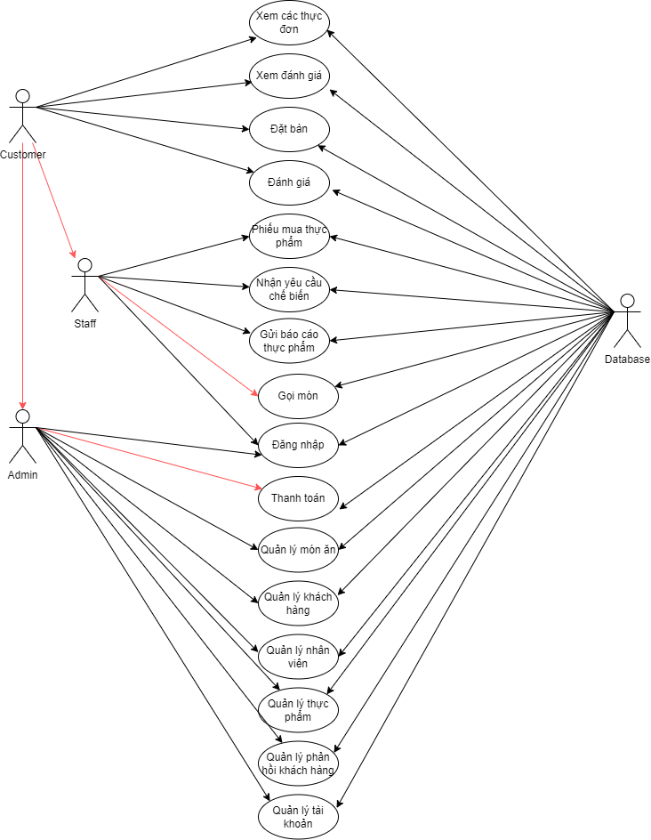

Hình 2.1: Sơ đồ use case tổng quát

### Mô tả use case

#### Mô tả use case Đăng nhập

|  |  |
| --- | --- |
| Use Cass | Đăng nhập |
| Actor | Quản trị viên, nhân viên |
| Description | Người dùng phải được xác thực tài khoản và mật khẩu được cung cấp để truy cập vào hệ thống. |
| Pre-condition | Người dùng điền mật khẩu và tài khoản |
| Post-processing | Nếu không tìm thấy tài khoản trong hệ thống hoặc đã tìm thấy tài khoản nhưng mật khẩu đã nhập không khớp với mật khẩu hệ thống thì hệ thống sẽ báo lỗi cho người dùng. "Username or password is incorrect".  Nếu đăng nhập thành công, hệ thống sẽ kiểm tra các vai trò đã được phân công và đưa người dùng về giao diện chính của trang web. |

Bảng 2.1: Đặc tả use case Đăng nhập

#### Xem thực đơn (các món ăn)

|  |  |
| --- | --- |
| Use Cass | Xem thực đơn |
| Actor | Khách hàng |
| Description | Khách hàng có thể xem các món ăn hiện có của nhà hàng ngay trên trang chủ |
| Pre-condition |  |
| Post-processing | Nếu không tìm thấy món ăn trong hệ thống thì thông báo “Updating new our menu, please come back later” |

Bảng 2.2: Đặc tả use case Xem thực đơn

#### Xem đánh giá

|  |  |
| --- | --- |
| Use Cass | Xem đánh giá |
| Actor | Khách hàng |
| Description | Khách hàng có thể xem các đánh giá về mỗi món ăn |
| Pre-condition | Khách hàng chọn một món ăn trong thực đơn trên trang chủ |
| Post-processing | Nếu không tìm thấy trong hệ thống thì thông báo “No review founds” |

Bảng 2.3: Đặc tả use case Xem đánh giá

#### Đặt bàn

|  |  |
| --- | --- |
| Use Cass | Đặt bàn |
| Actor | Khách hàng |
| Description | Khách hàng có thể điền vào một form đặt bàn trước ngay trên trang chủ để đặt bàn |
| Pre-condition | Vào trang chủ website của nhà hàng |
| Post-processing | Nếu không nhập đủ các trường trên form thì khách hàng không thể gửi yêu cầu, lúc này thông báo lỗi “This field is required” |

Bảng 2.4: Đặc tả use case Đặt bàn

#### Đánh giá

|  |  |
| --- | --- |
| Use Cass | Đánh giá |
| Actor | Khách hàng, Nhân viên |
| Description | Khách hàng có thể phản hồi trực tiếp với nhân viên hoặc đánh giá qua thiết bị thông minh |
| Pre-condition | Thanh toán thành công |
| Post-processing |  |

Bảng 2.5: Đặc tả use case Đánh giá

#### Nhập thực phẩm

|  |  |
| --- | --- |
| Use Cass | Mua thực phẩm |
| Actor | Nhân viên |
| Description | Bộ phận nhân viên nhà bếp chọn các loại thực phẩm cần và gửi yêu cầu mua thực phẩm lên hệ thống |
| Pre-condition | Nhân viên cần đăng nhập với quyền hạn cho phép |
| Post-processing | Nếu không tìm thấy tài khoản trong hệ thống hoặc đã tìm thấy tài khoản nhưng mật khẩu đã nhập không khớp với mật khẩu hệ thống thì hệ thống sẽ báo lỗi cho người dùng. "Username or password is incorrect".  Nếu đăng nhập thành công, hệ thống sẽ kiểm tra các vai trò đã được phân công và đưa người dùng về giao diện chính của trang web. |

Bảng 2.6: Đặc tả use case Nhập thực phẩm

#### Yêu cầu chế biến món ăn

|  |  |
| --- | --- |
| Use Cass | Nhận yêu cầu chế biến |
| Actor | Nhân viên |
| Description | Bộ phận nhân viên nhà bếp nhận yêu cầu chế biến món ăn từ hệ thống |
| Pre-condition | Nhân viên cần đăng nhập với quyền hạn cho phép |
| Post-processing | Nếu không tìm thấy tài khoản trong hệ thống hoặc đã tìm thấy tài khoản nhưng mật khẩu đã nhập không khớp với mật khẩu hệ thống thì hệ thống sẽ báo lỗi cho người dùng. "Username or password is incorrect".  Nếu đăng nhập thành công, hệ thống sẽ kiểm tra các vai trò đã được phân công và đưa người dùng về giao diện chính của trang web. |

Bảng 2.7: Đặc tả use case Yêu cầu chế biến món ăn

#### Gửi báo cáo thực phẩm

|  |  |
| --- | --- |
| Use Cass | Gửi báo cáo thực phẩm |
| Actor | Nhân viên |
| Description | Cuối ngày, bộ phận nhân viên nhà bếp thông kê và báo cáo các thực phẩm còn thừa trên hệ thống |
| Pre-condition | Nhân viên cần đăng nhập với quyền hạn cho phép |
| Post-processing | Nếu không tìm thấy tài khoản trong hệ thống hoặc đã tìm thấy tài khoản nhưng mật khẩu đã nhập không khớp với mật khẩu hệ thống thì hệ thống sẽ báo lỗi cho người dùng. "Username or password is incorrect".  Nếu đăng nhập thành công, hệ thống sẽ kiểm tra các vai trò đã được phân công và đưa người dùng về giao diện chính của trang web. |

Bảng 2.8: Đặc tả use case Gửi báo cáo thực phẩm

#### Gọi món

|  |  |
| --- | --- |
| Use Cass | Gọi món |
| Actor | Khách hàng, Nhân viên |
| Description | Nhân viên sử dụng thiết bị thông minh đăng nhập tài khoản nhân viên trên website, khách hàng sẽ gọi món bằng việc chọn món ăn trên màn hình (hoặc đọc cho nhân viên chọn) |
| Pre-condition | Nhân viên cần đăng nhập với quyền hạn cho phép |
| Post-processing | Nhân viên sau khi chọn món ăn trên website và gửi yêu cầu chế biến xuống nhà bếp. |

Bảng 2.9: Đặc tả use case Gọi món

#### Thanh toán

|  |  |
| --- | --- |
| Use Cass | Thanh toán |
| Actor | Quản lí, Khách hàng |
| Description | Quản lí đưa ra hóa đơn, khách hàng thanh toán và quản lí xác nhận trực tiếp trên hệ thống |
| Pre-condition | Khách hàng thanh toán tại quầy thanh toán |
| Post-processing | Quản lí kiểm tra vị trí bàn khách đã ăn để in hóa đơn và nhập số tiền khách đưa để thanh toán, thông báo “Paying successfully”. |

Bảng 2.10: Đặc tả use case Thanh toán

#### Quản lý món ăn

|  |  |
| --- | --- |
| Use Cass | Quản lý món ăn |
| Actor | Quản trị viên |
| Description | Quản trị viên thêm, sửa, xóa, xem chi tiết các món ăn trong nhà hàng |
| Pre-condition | Quản trị viên đăng nhập |
| Post-processing | Nếu không tìm thấy tài khoản trong hệ thống hoặc đã tìm thấy tài khoản nhưng mật khẩu đã nhập không khớp với mật khẩu hệ thống thì hệ thống sẽ báo lỗi cho người dùng. "Username or password is incorrect".  Nếu đăng nhập thành công, hệ thống sẽ kiểm tra các vai trò đã được phân công và đưa người dùng về giao diện chính của trang web. |

Bảng 2.11: Đặc tả use case Quản lý món ăn

#### Quản lý khách hàng

|  |  |
| --- | --- |
| Use Cass | Quản lý khách hàng |
| Actor | Quản trị viên |
| Description | Quản trị viên thêm, sửa, xóa, xem chi tiết thông tin khách hàng đã cung cấp khi đến nhà hàng |
| Pre-condition | Quản trị viên đăng nhập |
| Post-processing | Nếu không tìm thấy tài khoản trong hệ thống hoặc đã tìm thấy tài khoản nhưng mật khẩu đã nhập không khớp với mật khẩu hệ thống thì hệ thống sẽ báo lỗi cho người dùng. "Username or password is incorrect".  Nếu đăng nhập thành công, hệ thống sẽ kiểm tra các vai trò đã được phân công và đưa người dùng về giao diện chính của trang web. |

Bảng 2.12: Đặc tả use case Quản lý khách hàng

#### Quản lý nhân viên

|  |  |
| --- | --- |
| Use Cass | Quản lý nhân viên |
| Actor | Quản trị viên |
| Description | Quản trị viên thêm, sửa, xóa, xem chi tiết thông tin nhân viên trong nhà hàng |
| Pre-condition | Quản trị viên đăng nhập |
| Post-processing | Nếu không tìm thấy tài khoản trong hệ thống hoặc đã tìm thấy tài khoản nhưng mật khẩu đã nhập không khớp với mật khẩu hệ thống thì hệ thống sẽ báo lỗi cho người dùng. "Username or password is incorrect".  Nếu đăng nhập thành công, hệ thống sẽ kiểm tra các vai trò đã được phân công và đưa người dùng về giao diện chính của trang web. |

Bảng 2.13: Đặc tả use case Quản lý nhân viên

#### Quản lý thực phẩm

|  |  |
| --- | --- |
| Use Cass | Quản lý thực phẩm |
| Actor | Quản trị viên |
| Description | Quản trị viên thêm, sửa, xóa, xem chi tiết các thực phẩm trong cửa hàng |
| Pre-condition | Quản trị viên đăng nhập |
| Post-processing | Nếu không tìm thấy tài khoản trong hệ thống hoặc đã tìm thấy tài khoản nhưng mật khẩu đã nhập không khớp với mật khẩu hệ thống thì hệ thống sẽ báo lỗi cho người dùng. "Username or password is incorrect".  Nếu đăng nhập thành công, hệ thống sẽ kiểm tra các vai trò đã được phân công và đưa người dùng về giao diện chính của trang web. |

Bảng 2.14: Đặc tả use case Quản lý thực phẩm

#### Quản lý phản hồi

|  |  |
| --- | --- |
| Use Cass | Quản lý phản hồi khách hàng |
| Actor | Quản trị viên |
| Description | Quản trị viên thêm, sửa, xóa, xem chi tiết phản hồi của khách hàng |
| Pre-condition | Quản trị viên đăng nhập |
| Post-processing | Nếu không tìm thấy tài khoản trong hệ thống hoặc đã tìm thấy tài khoản nhưng mật khẩu đã nhập không khớp với mật khẩu hệ thống thì hệ thống sẽ báo lỗi cho người dùng. "Username or password is incorrect".  Nếu đăng nhập thành công, hệ thống sẽ kiểm tra các vai trò đã được phân công và đưa người dùng về giao diện chính của trang web. |

Bảng 2.15: Đặc tả use case Quản lý phản hồi

#### Quản lý tài khoản

|  |  |
| --- | --- |
| Use Cass | Quản lý tài khoản |
| Actor | Quản trị viên |
| Description | Quản trị viên thêm, sửa, xóa các tài khoản của nhân viên |
| Pre-condition | Quản trị viên đăng nhập |
| Post-processing | Nếu không tìm thấy tài khoản trong hệ thống hoặc đã tìm thấy tài khoản nhưng mật khẩu đã nhập không khớp với mật khẩu hệ thống thì hệ thống sẽ báo lỗi cho người dùng. "Username or password is incorrect".  Nếu đăng nhập thành công, hệ thống sẽ kiểm tra các vai trò đã được phân công và đưa người dùng về giao diện chính của trang web. |

Bảng 2.16: Đặc tả use case Quản lý tài khoản

### Thiết kế cơ sở dữ liệu

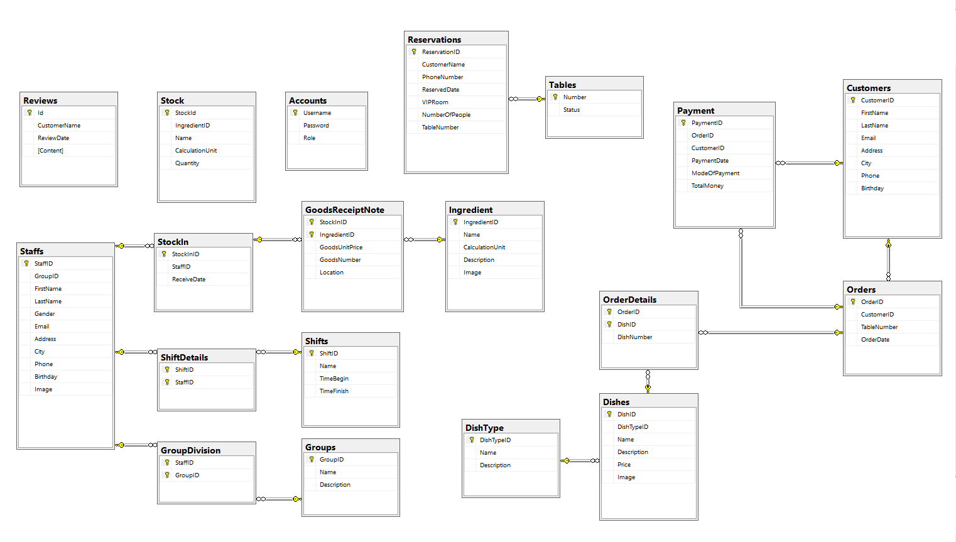

Hình 2.2: Biểu đồ cơ sở dữ liệu

#### Bảng dữ liệu CUSTOMERS

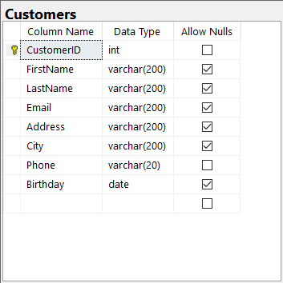

Hình 2.3: Bảng Customers

#### Bảng dữ liệu ORDERS

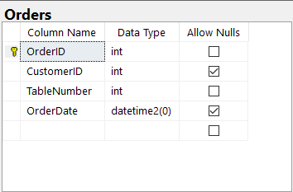

*Hình 2.4: Bảng Orders*

#### Bảng dữ liệu ORDERDETAILS

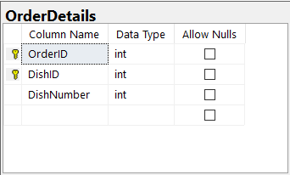

Hình 2.5: Bảng OrderDetails

#### Bảng dữ liệu DISHES

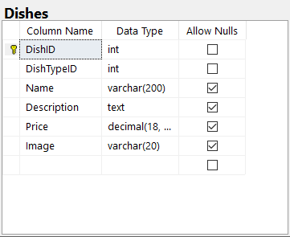

Hình 2.6: Bảng Dishes

#### Bảng dữ liệu DISHTYPES

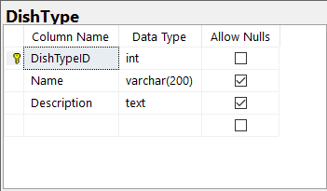

Hình 2.7: Bảng DishTypes

#### Bảng dữ liệu PAYMENT

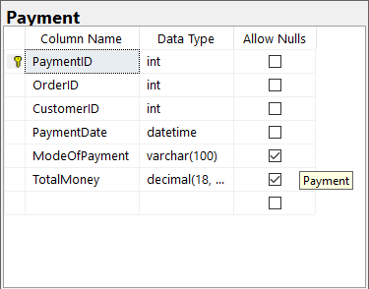

Hình 2.8: Bảng Payment

#### Bảng dữ liệu STAFFS

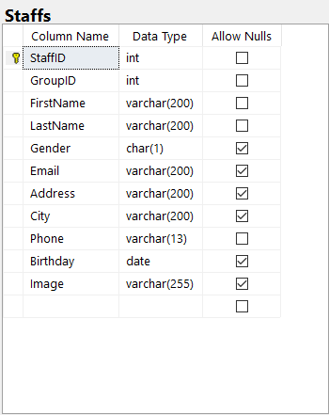

Hình 2.9: Bảng Staffs

#### Bảng dữ liệu SHIFTS

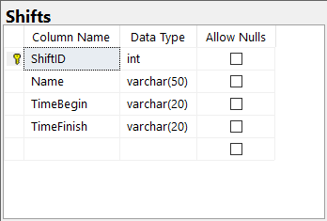

Hình 2.10: Bảng Shifts

#### Bảng dữ liệu SHIFTDEATAILS

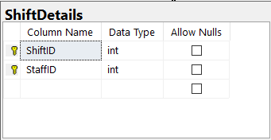

Hình 2.11: Bảng ShiftDetails

#### Bảng dữ liệu GROUPS

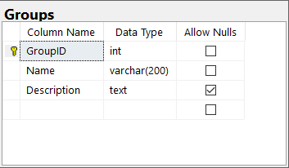

Hình 2.12: Bảng Groups

#### Bảng dữ liệu GROUPDIVISION

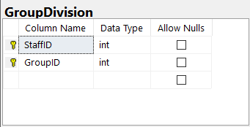

Hình 2.13: Bảng GroupDivision

#### Bảng dữ liệu STOCKIN

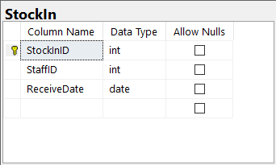

Hình 2.14: Bảng StockIn

#### Bảng dữ liệu GOODRECEIPTNOTE

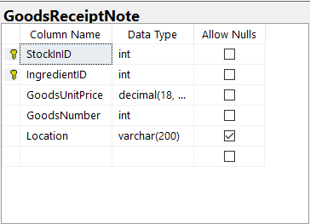

Hình 2.15: Bảng GoodReceiptNote

#### Bảng dữ liệu INGREDIENT

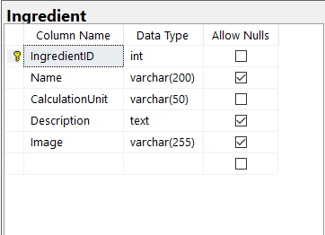

*Hình 2.16: Bảng Ingredient*

#### Bảng dữ liệu TABLE

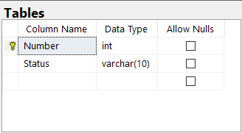

*Hình 2.17: Bảng Table*

#### Bảng dữ liệu RESERVATION

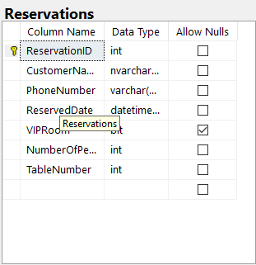

*Hình 2.18: Bảng Reservation*

#### Bảng dữ liệu STOCK

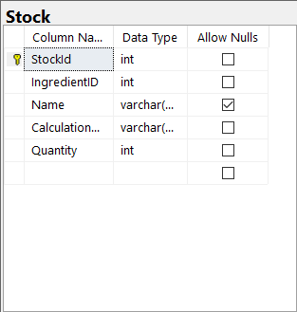

*Hình 2.19: Bảng Stock*

#### Bảng dữ liệu REVIEWS

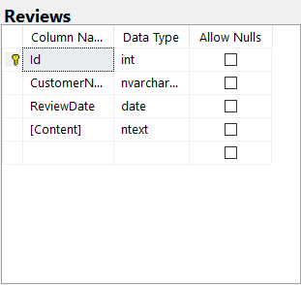

*Hình 2.20: Bảng Reviews*

### Thiết kế giao diện

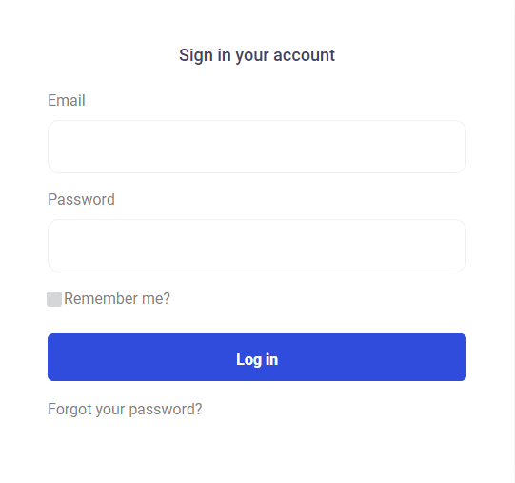

Hình 2.21: Giao diện đăng nhập

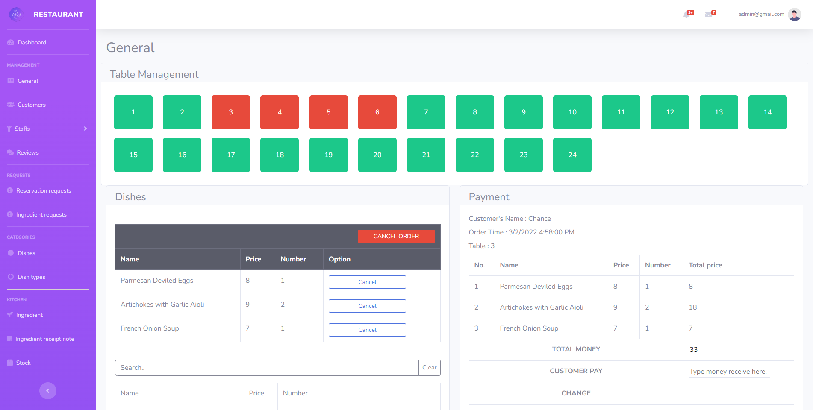

Hình 2.22: Giao diện quản lí

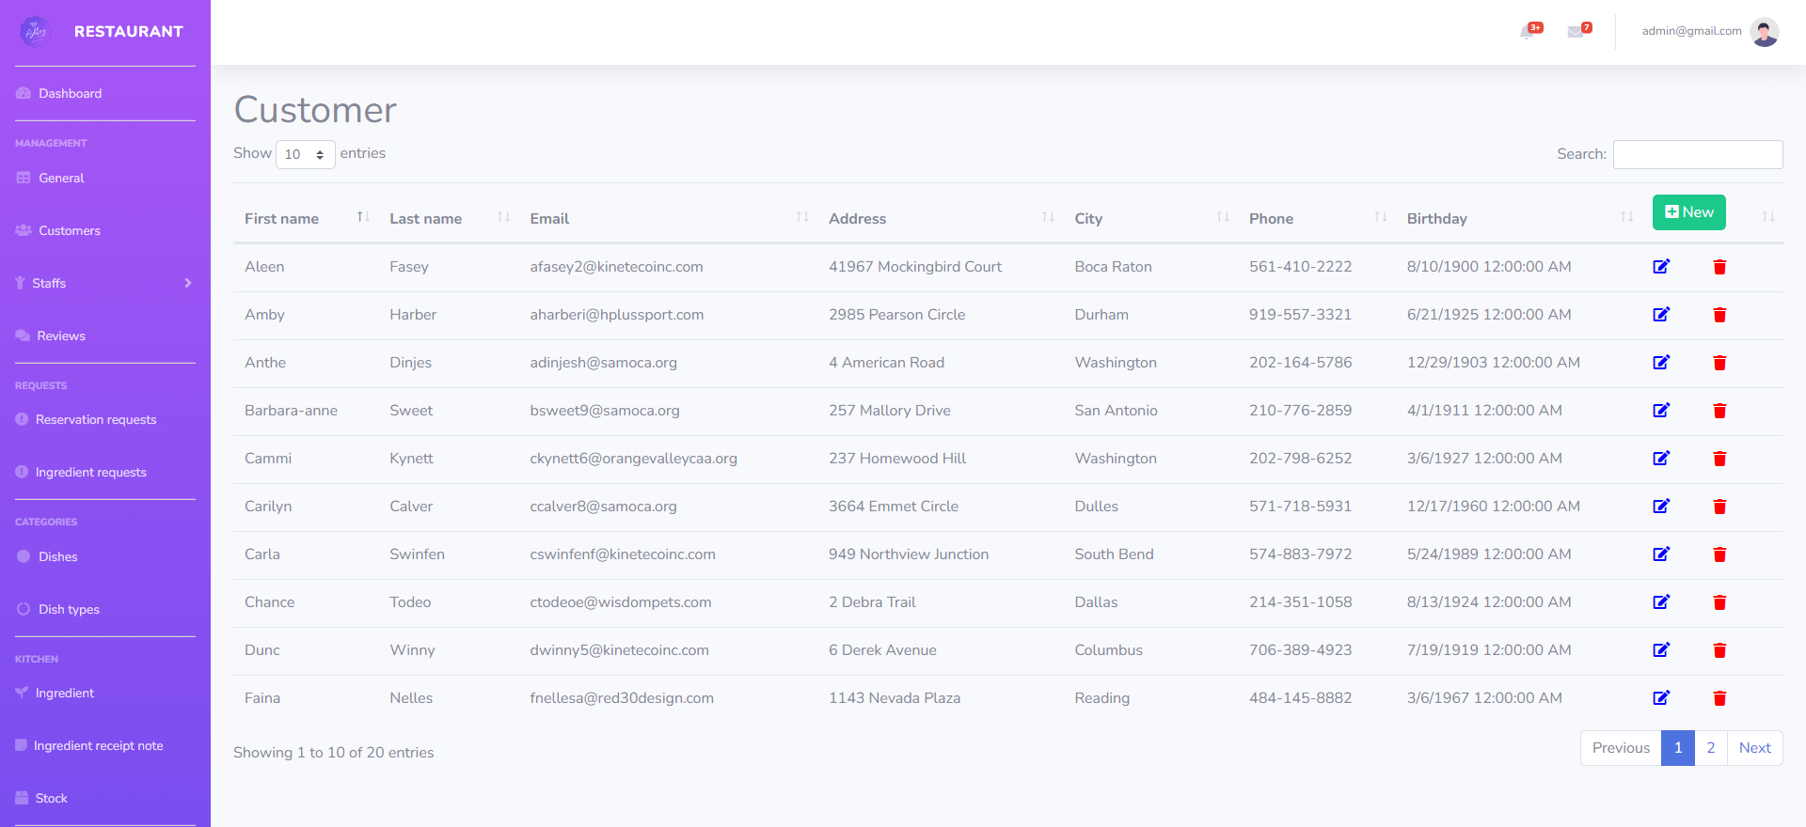

Hình 2.23: Giao diện danh sách

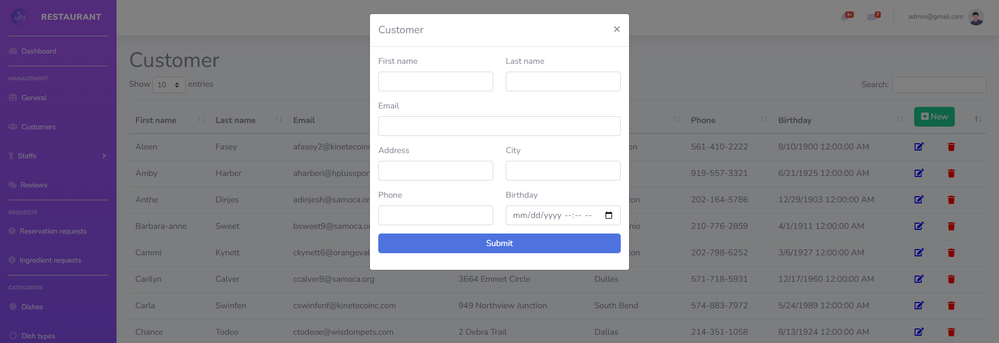

Hình 2.24: Giao diện thêm

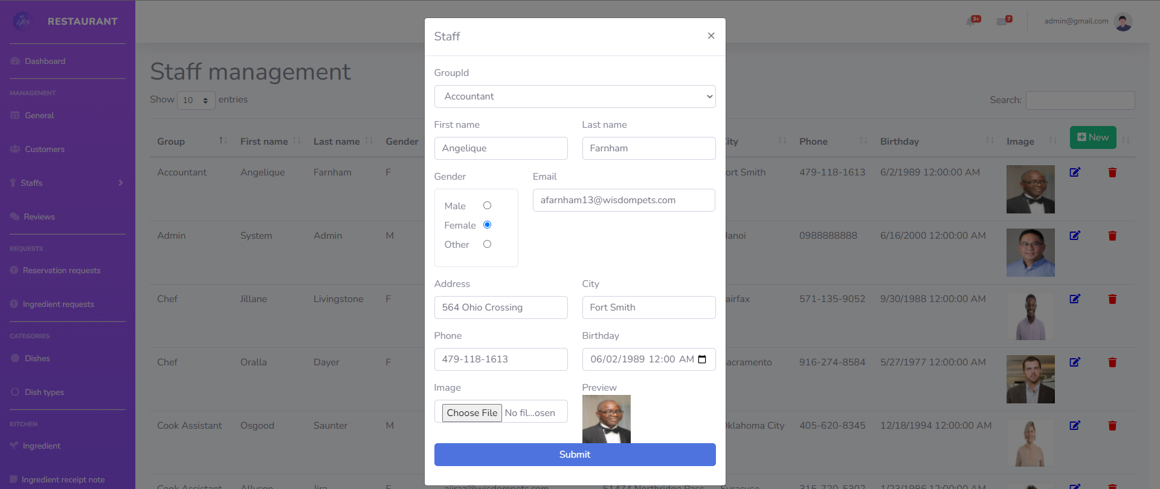

Hình 2.25: Giao diện sửa

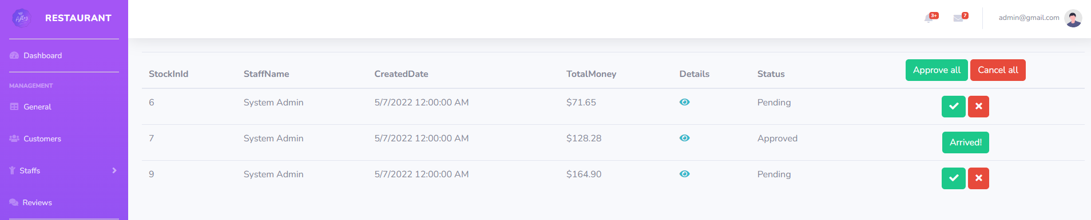

Hình 2.26: Giao diện quản lý yêu cầu

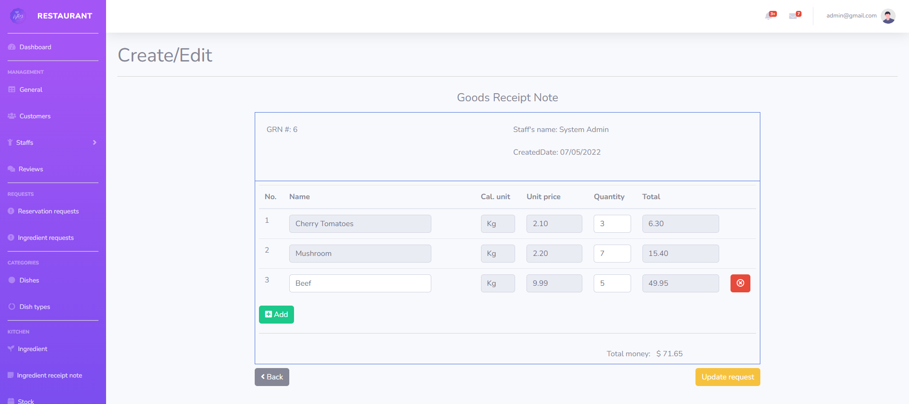

Hình 2.27: Giao diện yêu cầu

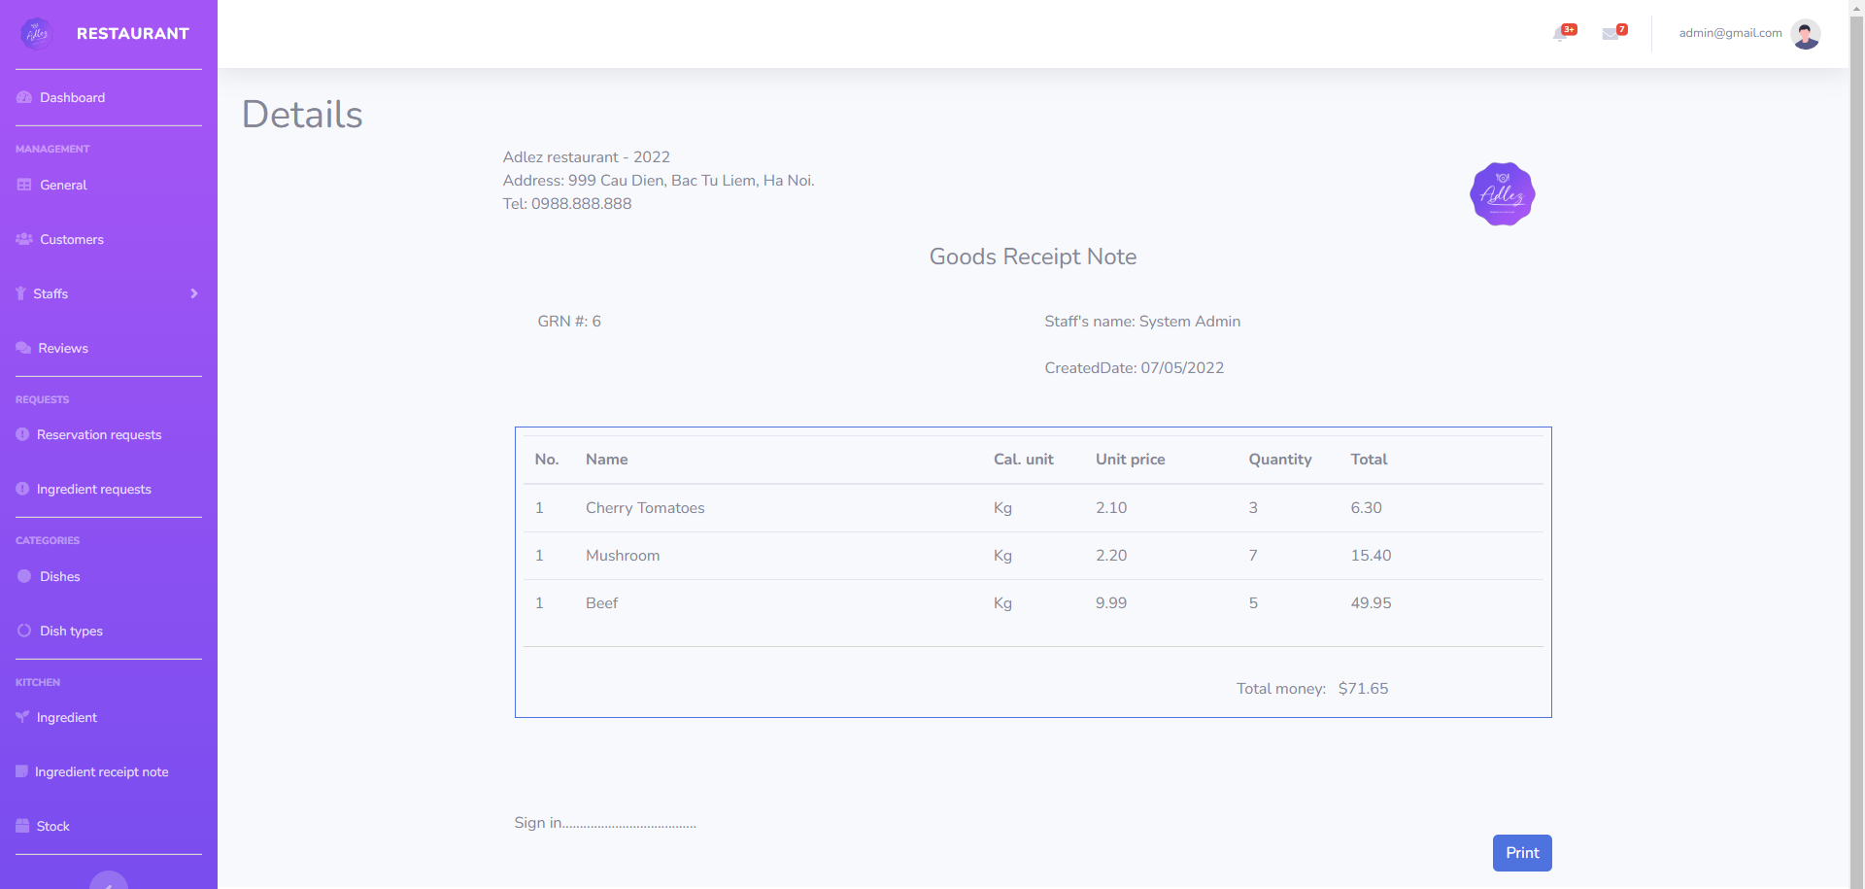

Hình 2.28: Giao diện in yêu cầu

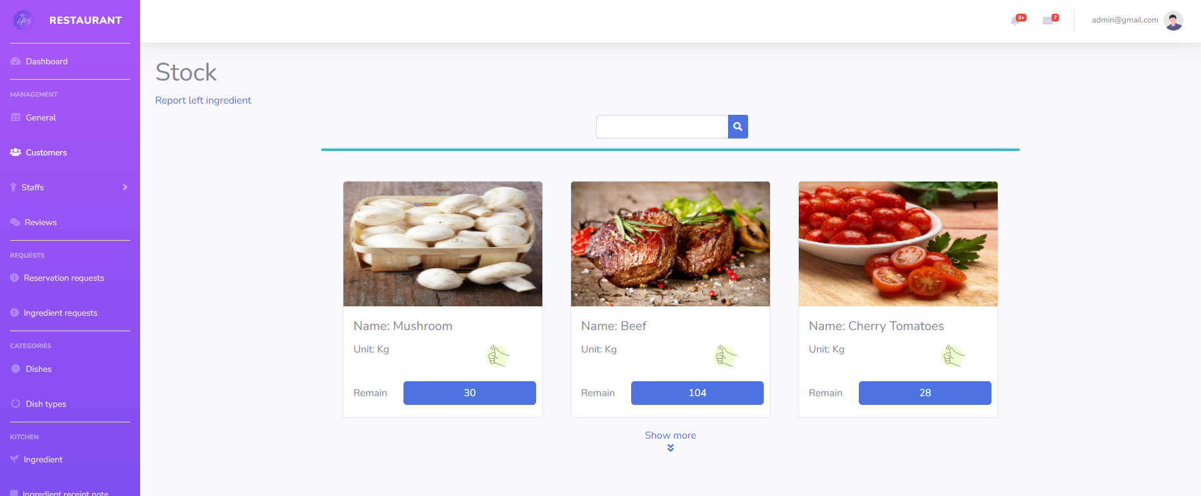

Hình 2.29: Giao diện xem hàng trong kho

# XÂY DỰNG TRANG WEB

## Cài đặt chương trình

*Khởi tạo dự án bằng Visual Studio, sử dụng code-first để migration và update cơ sở dữ liệu*

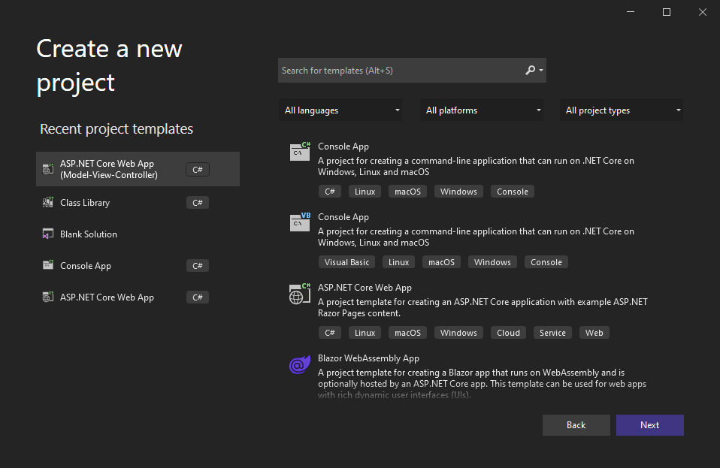

*Hình 3.1: Start Menu của Visual Studio*

*Viết các class model và context để tạo các thực thể và mối quan hệ*

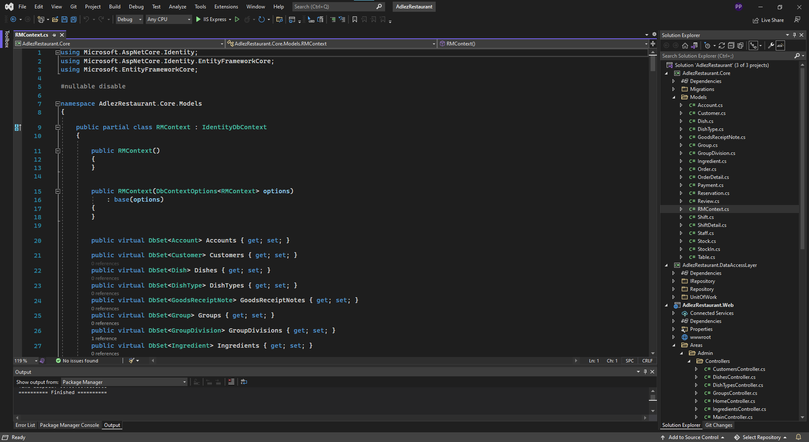

Hình 3.2: Màn hình code

*Cấu trúc dự án, project tần core chứa các model, tầng lấy dữ liệu chứa các repository để thao tác với dữ liệu, và tầng web UI người dùng và xử lí yêu cầu.*

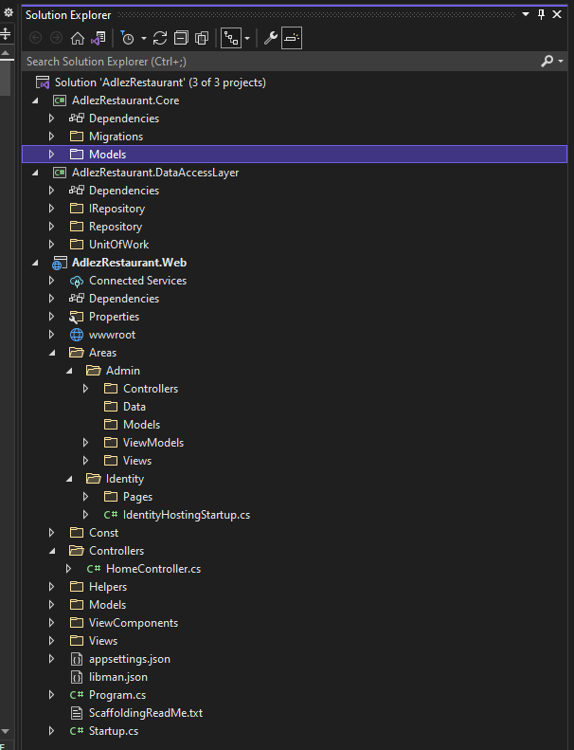

*Hình 3.3: Màn hình cấu trúc dự án*

*Thêm dữ liệu mẫu bằng SQL Server*

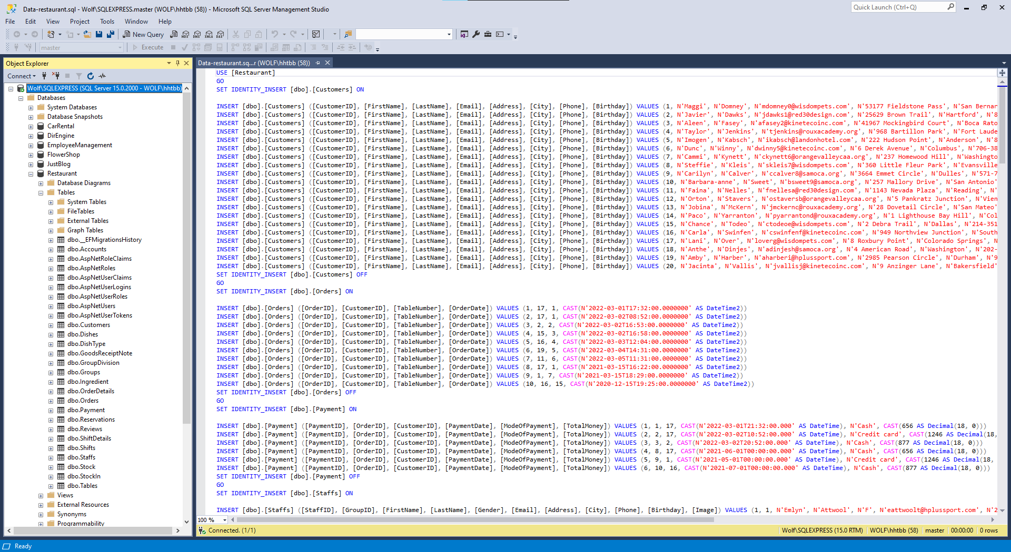

*Hình 3.4: Màn hình hệ quản trị cơ sở dữ liệu SQL Server*

*Sử dụng Identity trong .NET Core để đăng ký đăng nhập, thêm xóa các quyền*

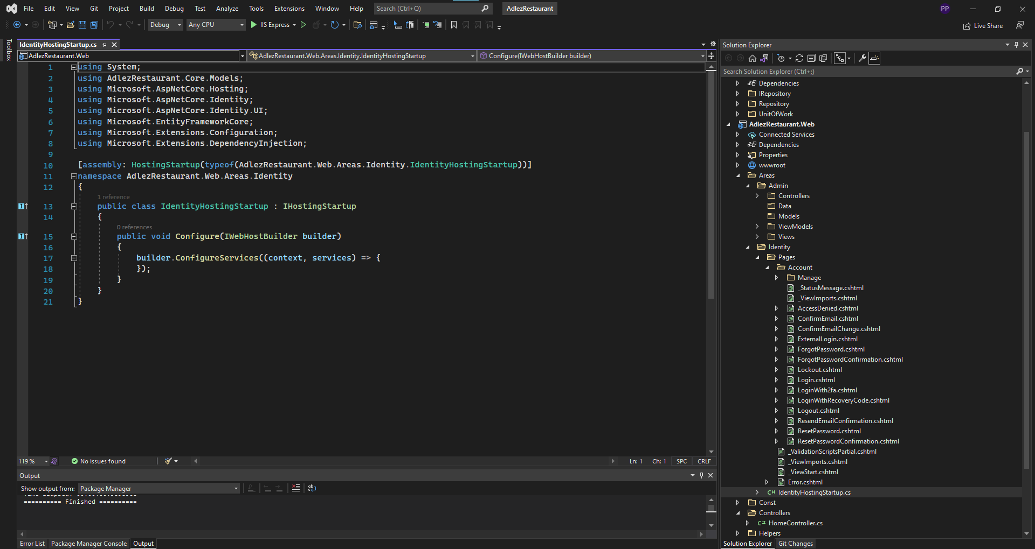

*Hình 3.5: Màn hình code Identity*

## Một số hình ảnh tiêu biểu của website

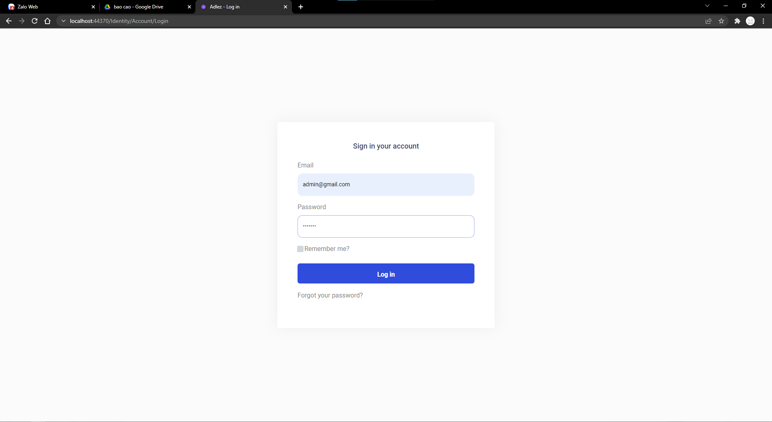

Hình 3.6: Màn hình đăng nhập

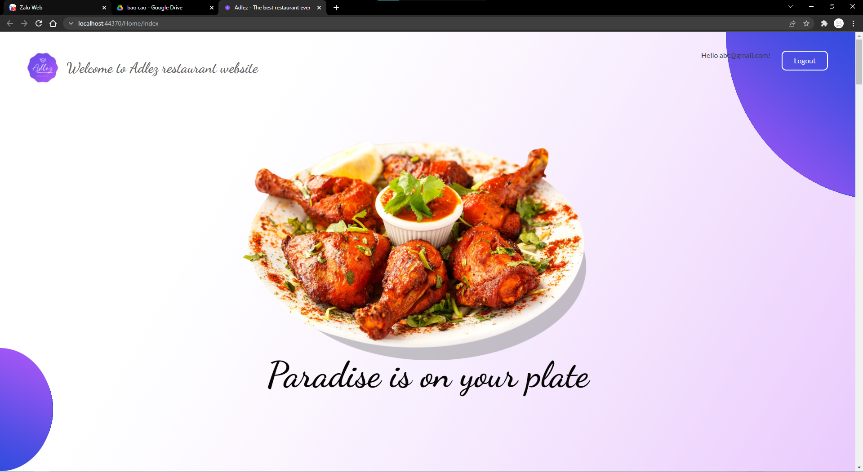

Hình 3.7: Màn hình trang chủ cho khách

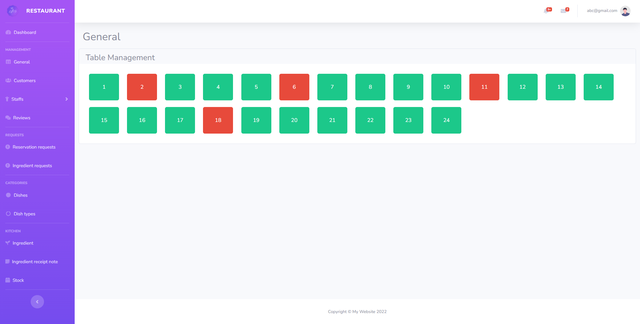

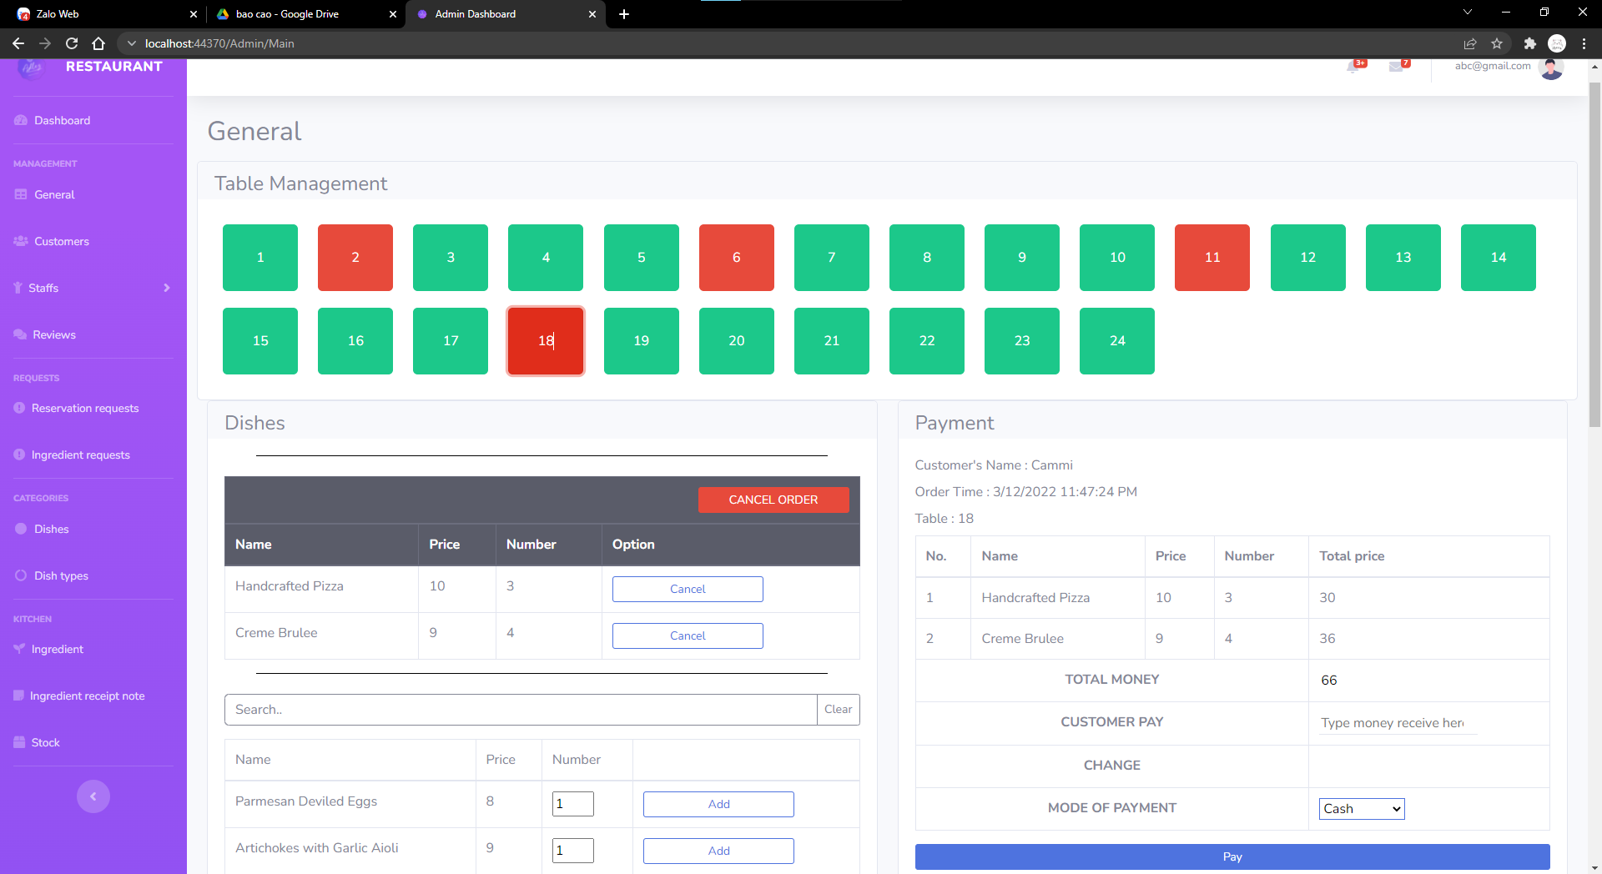

Hình 3.8: Màn hình quản lý

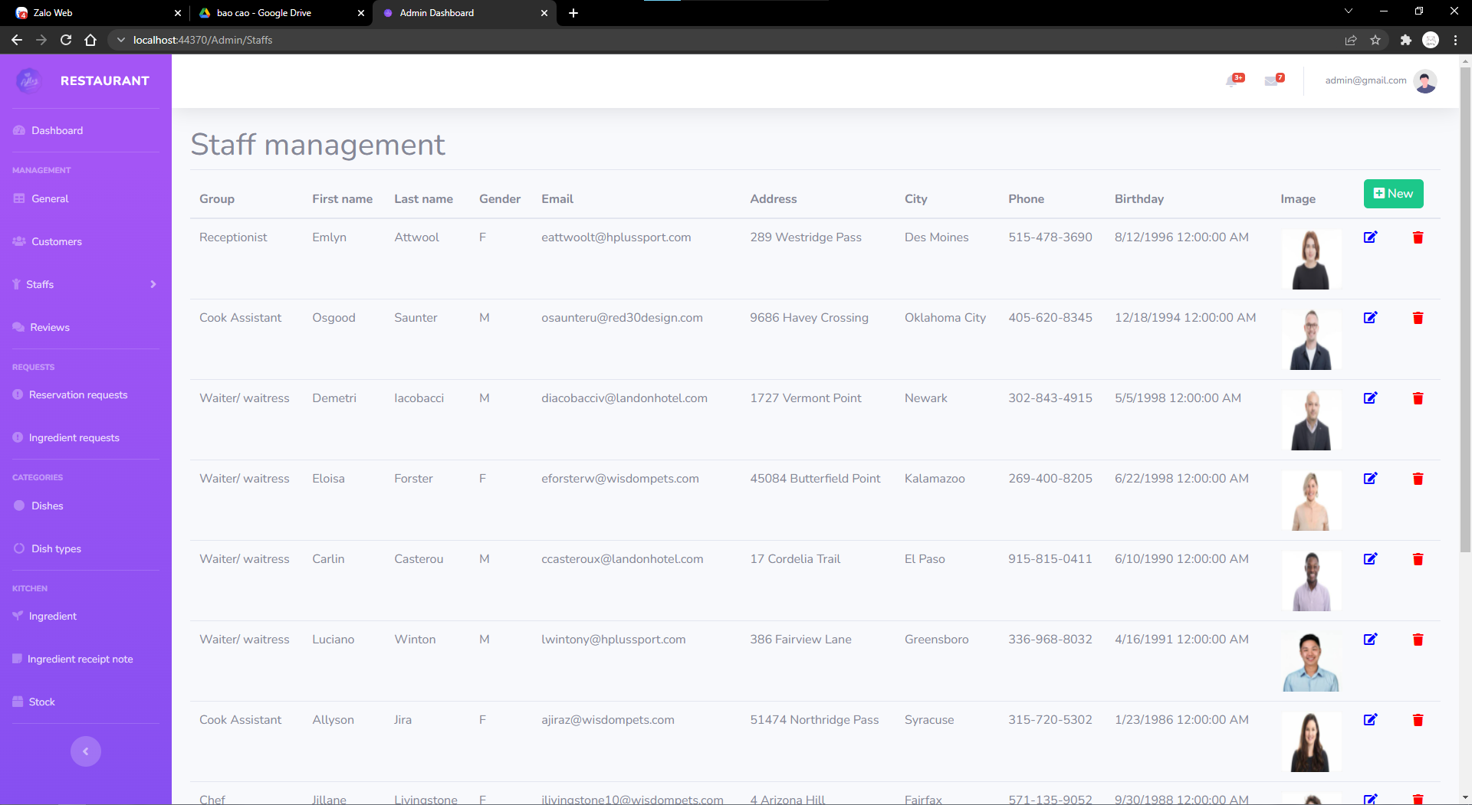

Hình 3.9: Màn hình quản lý nhân viên

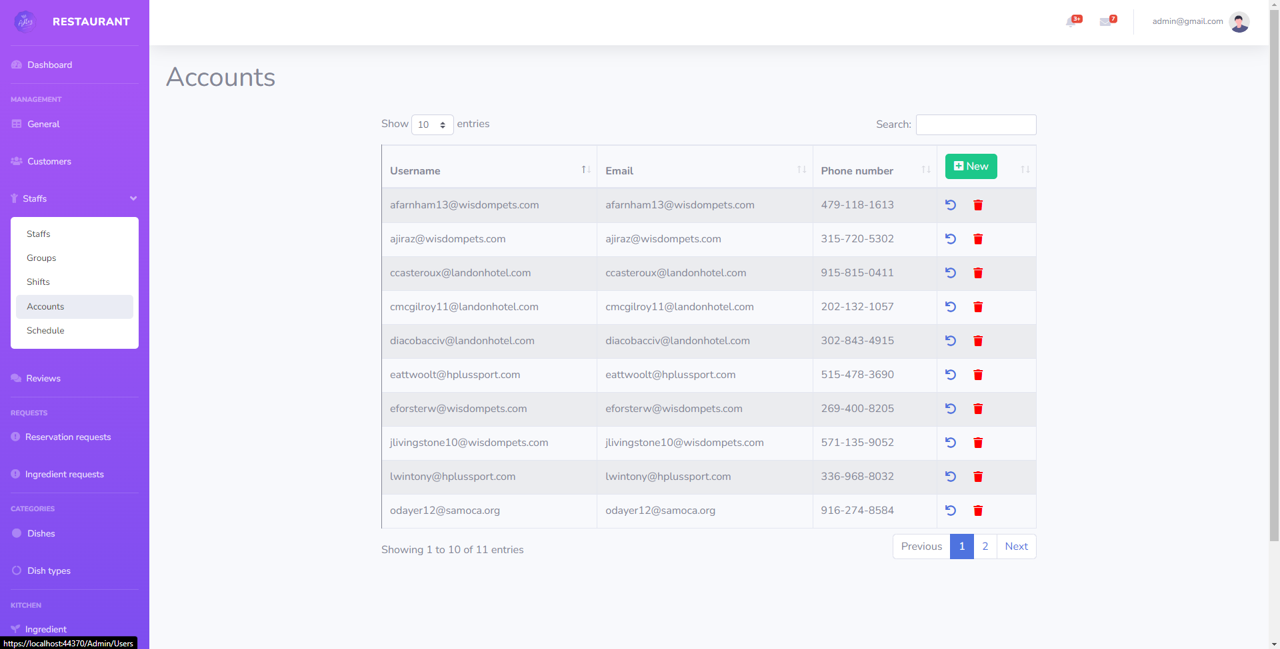

Hình 3.10: Màn hình quản lý tài khoản

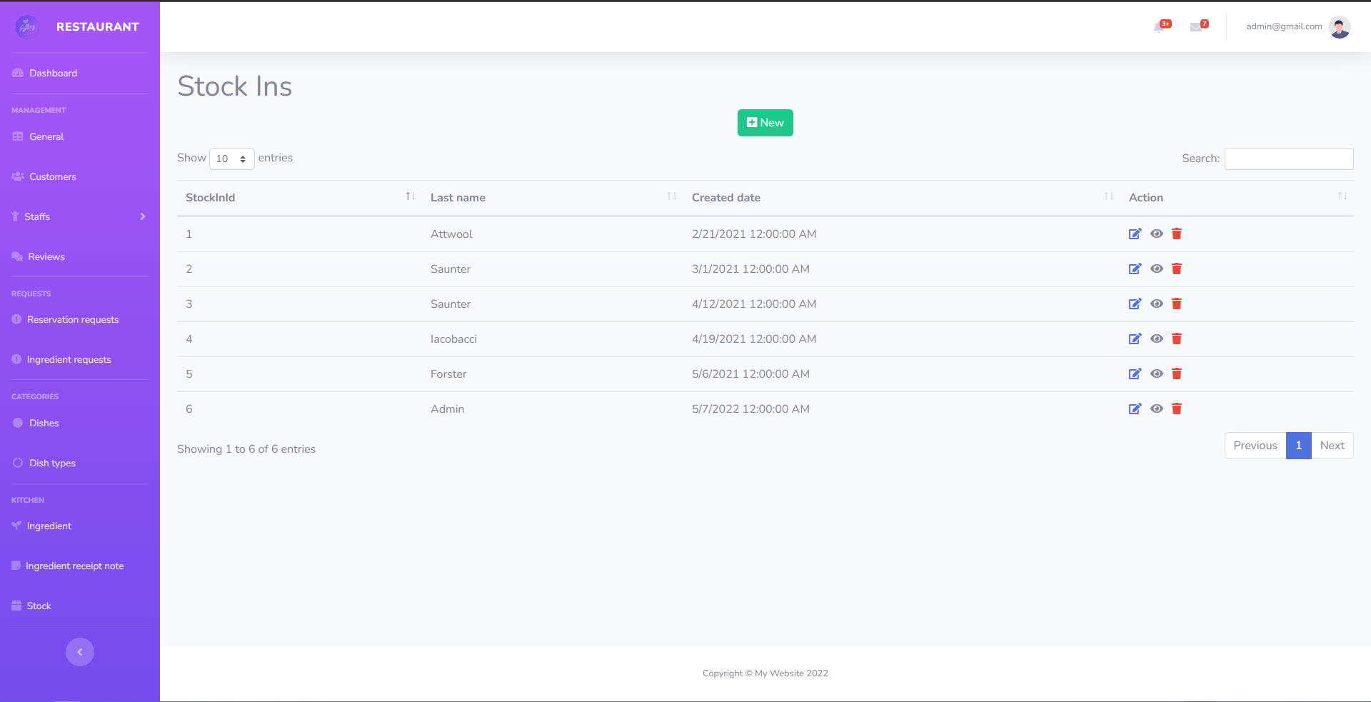

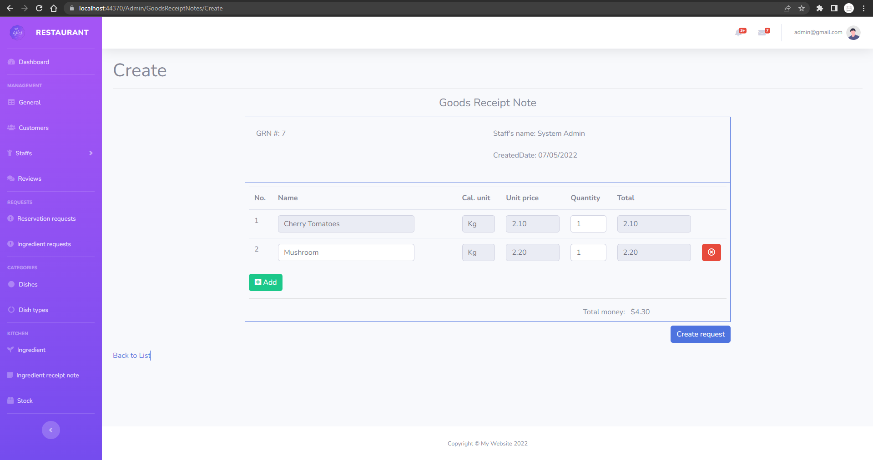

Hình 3.11: Màn hình phiếu yêu cầu

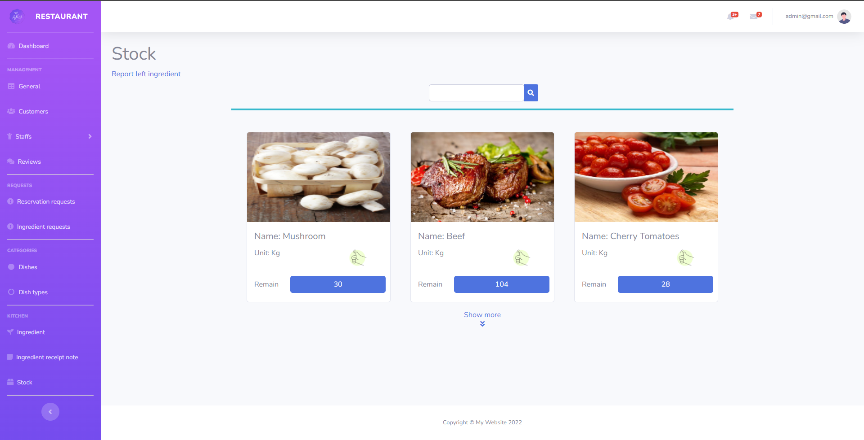

Hình 3.12: Màn hình kho nguyên liệu

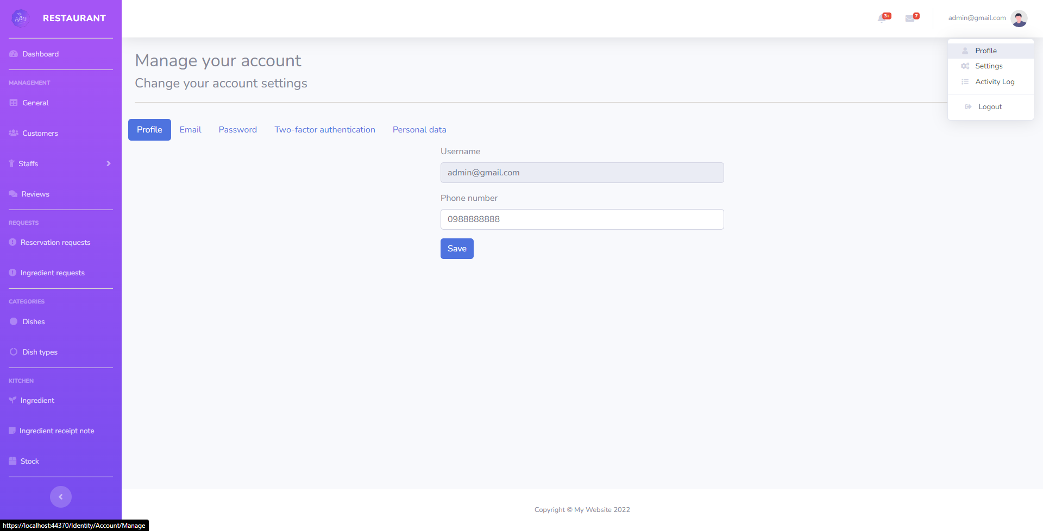

Hình 3.13: Màn hình quản lí tài khoản cá nhân

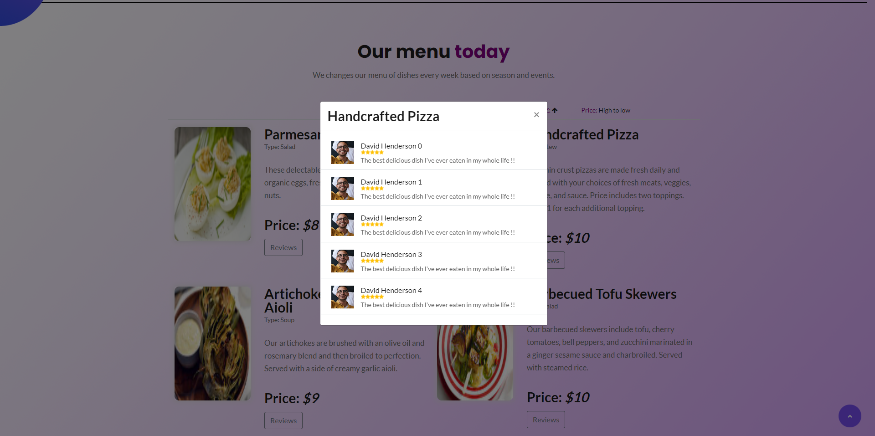

Hình 3.14: Màn hình thực đơn và đánh giá

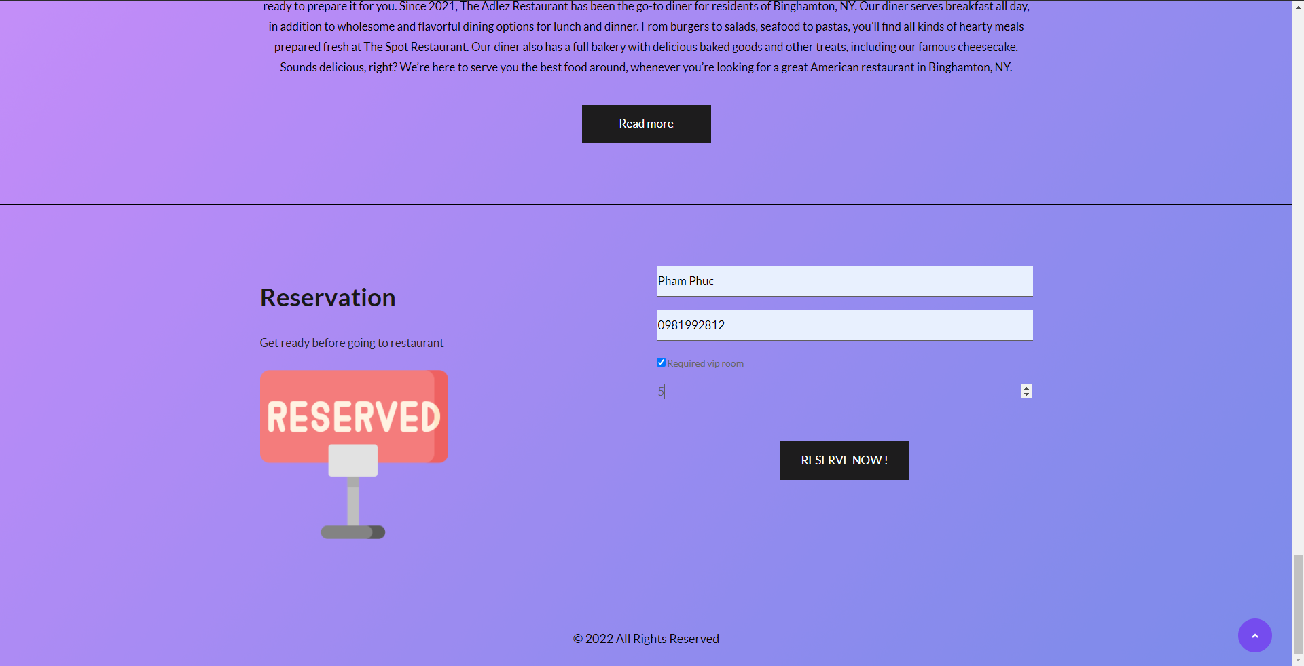

Hình 3.15: Form đặt bàn trước

## Kết luận

* **Kết quả đạt được**
  + Giao diện thân thiện, dễ sử dụng.
  + Xây dựng các chức năng cơ bản cho việc quản lý nhà hàng.
* **Ưu điểm** 
  + Hoàn thành trong thời gian cho phép.
  + Có những chức năng cơ bản như gọi món, thanh toán, nhận xét, nhập nguyên liệu hay in hóa đơn, . . .
* **Nhược điểm**
  + Website chỉ mới giải quyết được những vấn đề cơ bản, chưa đáp ứng được đầy đủ các yêu cầu thực tế.
  + Còn nhiều thiết xót trong quá trình phân tích.
* **Thu hoạch chung** 
  + Làm quen, học thêm kiến thức về công cụ thực hiện như Visual Studio, mô hình MVC và công nghệ .NET core trong lập trình web.
  + Áp dụng những kiến thức đã học để biết cách thực hiện, xây dựng website quản lý nhà hang đồ Âu Adlez bằng ASP.NET Core sử dụng mô hình MVC và SQL Server.
* **Hướng phát triển của đề tài**
  + Trong thời gian tới em sẽ tiếp tục tìm hiểu sâu hơn về lập trình website bằng ASP.NET Core, tiếp tục nâng cấp hệ thống cả về bảo mật và chức năng để phù hợp hơn với xu hướng của thị trường.
  + Hoàn thiện website để đáp ứng đầy đủ yêu cầu thực tế, thêm các chức năng mớivà nâng cao tính bảo mật.

# TÀI LIỆU THAM KHẢO

1. Khái niệm: https://vi.wikipedia.org/wiki/ASP.NET
2. Giao diện client: https://www.free-css.com/
3. Giao diện admin: https://startbootstrap.com/theme/sb-admin-2
4. Mô hình MVC: https://vietnix.vn